Training 51 provU11 14/02/2013
OPWARMING | Algemene balvaardigheid (20’)
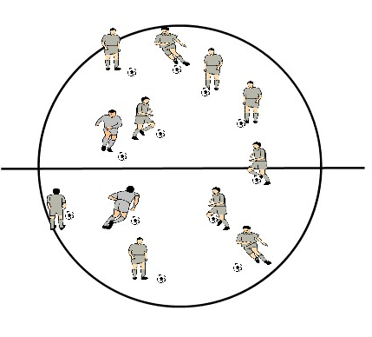  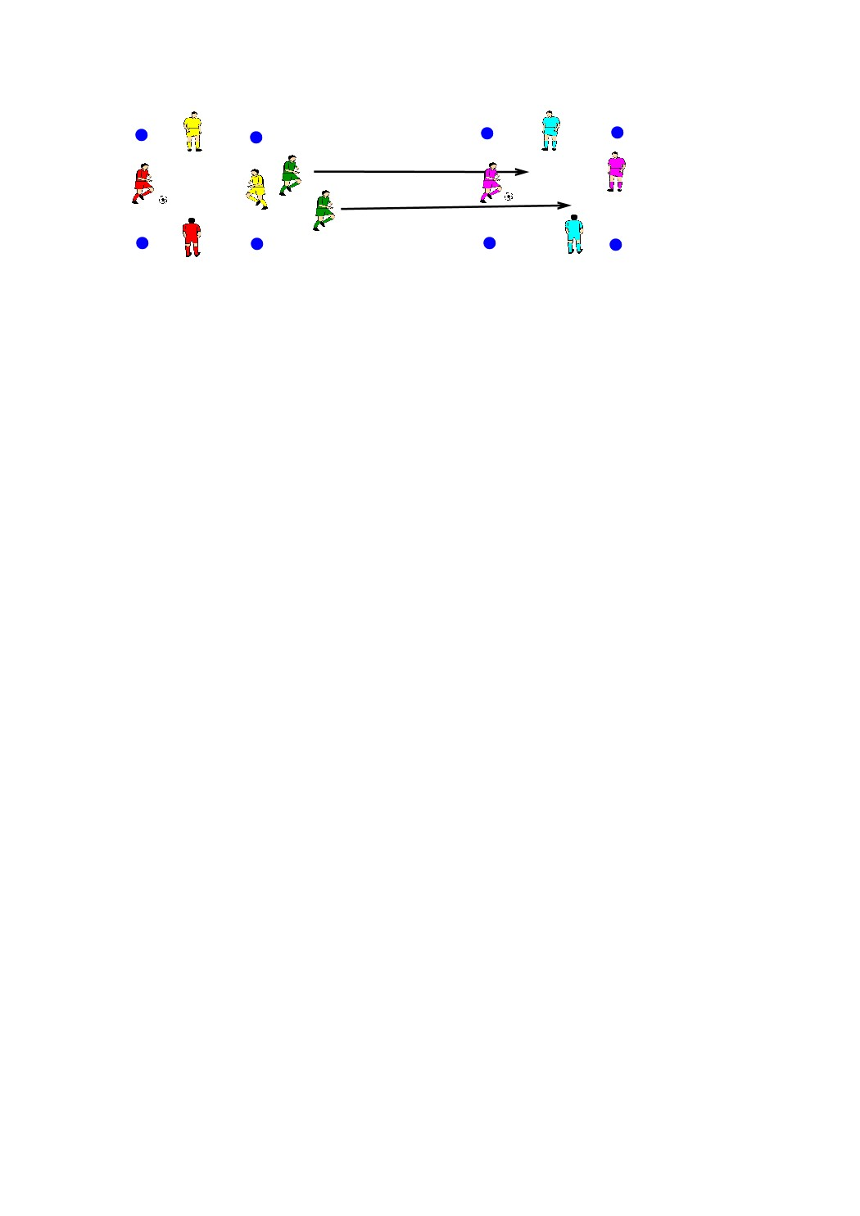 | - Individuele balvaardigheid  Beschrijving:  Iedereen een bal in de middencirkel:  - Drijven door elkaar  - Drijven enkel rechter voet  - Drijven enkel linker voet  - Bal meenemen onder voetzool rechts  - Bal meenemen onder voetzool links  - In snelheid man opzoeken en kapbeweging links/rechts  - Op fluitsignaal kappen achter steunbeen r.  - Op fluitsignaal kappen achter steunbeen l.  - Jongleren  Coaching:  - Valt de bal bij jongleren -> 5 x kangoeroe  - 2 tegen 2 in dubbel vierkant  Beschrijving:  Iedereen is gekoppeld per 2. Wie slechte pas geeft, gaat samen met zijn collega jagen in het andere vierkant.  Coaching:  - Niet blijven staan, bewegen  Bij balverlies zo snel mogelijk reageren.
WEDSTRIJDVORM 1 | 1 tegen 1 : Dribbelvorm (20’)
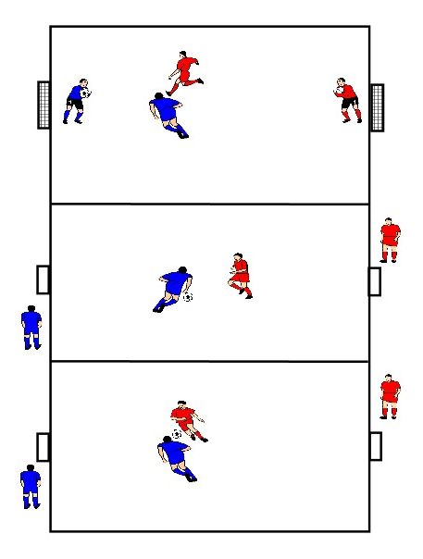 | Beschrijving:  3 terreintjes:  - 2 terreintjes: 1 tg 1, indien men scoort wordt er door beide spelers gewisseld.  - 1 terreintje: 1 tg 1 met keeper, enkel scoren door ook keeper te dribbelen.  - Bij doelpunt -> snel omschakelen  Na 4 min. doorschuiven in wijzerszin.  Afmetingen:  - Terreintjes van 20m bij 10m.  - 4 mini doelen + 2 gewone doelen
TUSSENVORM 1 | Kaatsvorm 1: afwisselend r. – l. (15’)
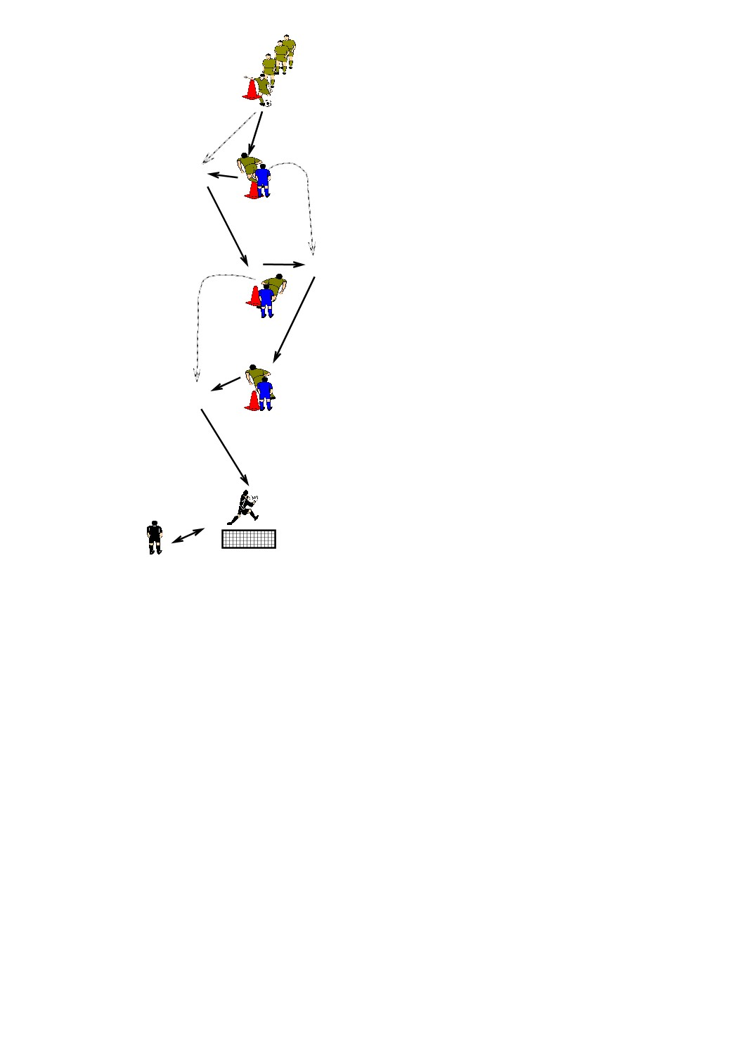 | Beschrijving:  - Inspelen, kaats links, inspelen, kaats rechts, inspelen, kaats links, afwerken  - Eerst met passieve verdediger, daarna met actieve verdediger.  - Nadien wisselen, beginnen met kaats rechts  - Keepers wisselen om het schot  Afmetingen:  - Telkens 10 m tussen de verschillende kaatsers.  Coaching:  - Kaats verzorgen  - Concentreren  - We gaan de uitvoersnelheid verhogen
TUSSENVORM 2 | Kaatsvorm 2: inspelen en achter om (15’)
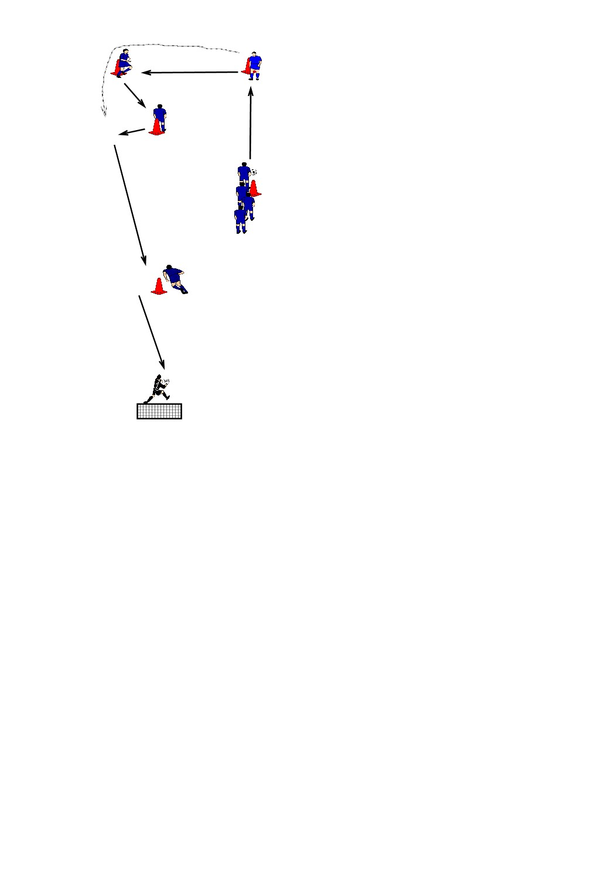 | Beschrijving:  - Strakke pas naar speler 2  - Controle, opendraaien, pas naar speler 3 en achter speler 3 om  - Kaats naar speler 4  - Breed leggen op speler 2  - Inspelen op laatste speler  - Meenemen in de loop en afwerken  - Iedereen schuift 1 plaats op  Coaching:  Zuiver inspelen  Strakke pas
WEDSTRIJDVORM 3 | Wedstrijd 4 tegen 4 (15’)
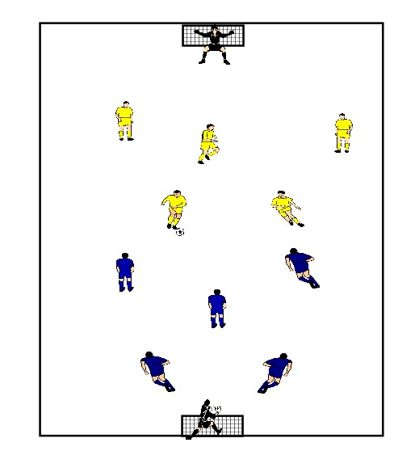 | Beschrijving:  Wedstrijdvorm 4 + k tegen 4 + k  Gewone puntentelling, gewone regels.  Coaching:  Probeer de kaats te zoeken
COOLING DOWN | Vluchtschot (5’)
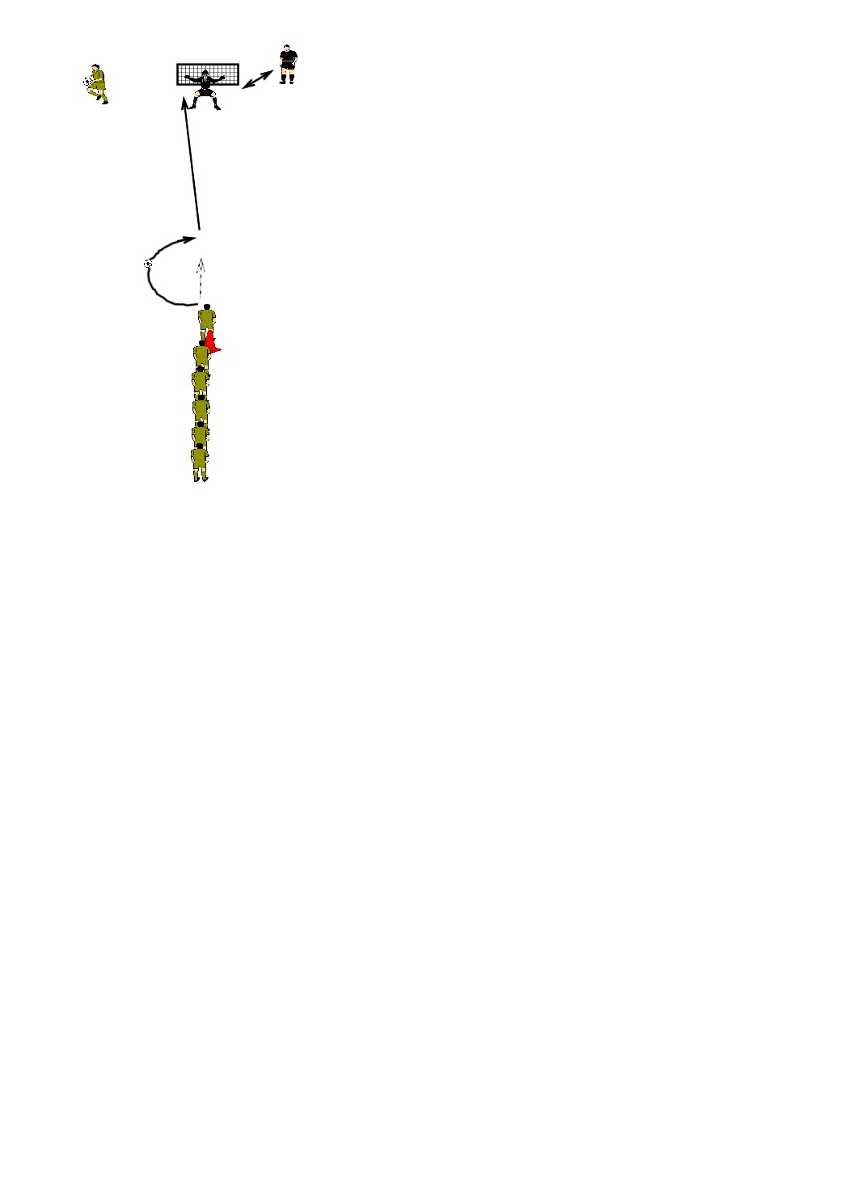 | Beschrijving:  - Bal uit de handen omhoog trappen  - 1 bots  - Vluchtschot  Afmetingen:  Kegel op 20m van doel  Trappen op 15 meter van doel  Coaching:  Wreeftrap  OPRUIMEN MATERIAAL

